Toxi-infections alimentaires à Vibrio cholerae

- Importance
Vibrio cholerae appartient au genre Vibrio et à la famille des Vibrionaceae. C’est l’agent responsable du choléra, une maladie diarrhéique aiguë grave, le choléra est une toxi-infection intestinale, hydrique et alimentaire majeure, strictement humaine, hautement contagieuse, associé à une mortalité élevée si le traitement n’est pas instauré rapidement. Aujourd’hui, le choléra persiste dans des régions du monde où les conditions d’hygiène sont insuffisantes et dans les zones touchées par les catastrophes naturelles ou des crises humanitaires. Sa traduction clinique typique est une déshydratation globale due à des vomissements et à des diarrhées réalisant une extrême urgence médicale nécessitant une réhydratation rapide, donc c’est une maladie à déclaration obligatoire.
- Caractéristiques
Vibrio cholerae est un bacille à Gram négatif incurvé en virgule de 1,5 à 2 μm de longueur et de 0,5 à 0,6 μm de diamètre, asporulé, acapsulée et à la surface de la bactérie le glycocalix a été observé. Ils sont mobiles par un flagelle polaire unique. V. cholerae est une bactérie d’oxydase positive, anaérobie facultative avec une forte préférence pour les milieux aérobies, alors l’accepteur finale des électrons est l’oxygène.
On distingue plus de 200 sérogroupes de V. cholerae basés sur la structure de l’antigène O du lipopolysaccharide, parmi eux, seuls les sérogroupes O1 et O139 sont connus pour provoquer le choléra épidémique. Les autres sérogroupes (non O1 et non O139) peuvent provoquer des diarrhées modérées, des infections des plaies ou des septicémies, mais ne causent pas d’épidémies de choléra.
La bactérie fait partie du bactérioplancton dans les plans d’eau, à la fois sous forme libre (vibrions) et en couches minces (biofilms sur des surfaces organiques). L’adhésion du biofilm est possible grâce à la production de polysaccharides à partir de la membrane externe.
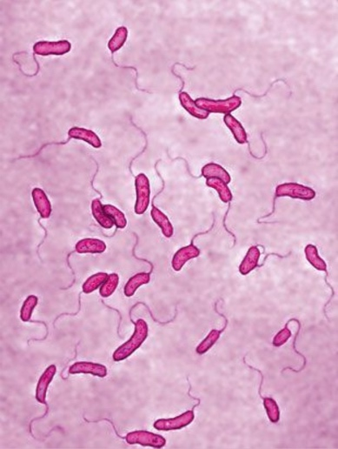
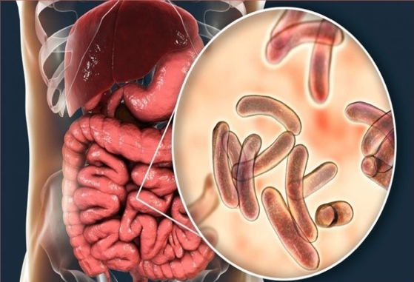

Il occupe deux habitats très différents : les milieux aquatiques et les intestins humains. Dans sa phase libre V. cholerae prospère dans les eaux chaudes à faible salinité, il peut vivre dans les rivières, les lacs, les étangs, les estuaires ou dans la mer. Il est endémique en Afrique, en Asie, en Amérique du sud et centrale. Puis, en tant que parasite, il vit dans l’intestin grêle dans les êtres humains. La bactérie se trouve même dans les plages tropicales, dans des eaux à 35% de salinité et des températures de 25°C, donc l’espèce peut survivre dans une gamme de variations d’habitat.
3. Toxines et production du toxines
L’infection par Vibrio cholerae commence lorsque la bactérie est ingérée par voie orale à travers de l’eau ou des aliments contaminés. Une fois dans l’organisme, la bactérie doit survivre à l’acidité de l’estomac pour atteindre l’intestin grêle, où elle se multiplie et provoque la maladie.
1-Colonisation intestinale : Après avoir franchi la barrière gastrique, V. cholerae s’attache à la muqueuse de l’intestin grêle grâce à des structures appelées pili. Cette adhérence empêche la bactérie d’être éliminée par le péristaltisme intestinale et lui permet de former une colonie stable sur la surface épithéliale.
2-Production de la toxine cholérique : Les souches pathogènes de V. cholerae possèdent un bactériophage lysogénique qui transporte le gène codant la toxine cholérique (CT). Cette toxine est la principale responsable des symptômes cliniques de la maladie. La toxine cholérique est composée de : une sous-unité A (active), et cinq sous-unités B (de liaison). Les sous-unités B se fixent à un récepteur spécifique (GM1 ganglioside) situé sur la membrane des cellules épithéliales intestinales. Cela permet à la sous-unité A de pénétrer à l’intérieur de la cellule.
3-Mécanisme d’action de la toxine : À l’intérieur des cellules, la sous-unité A active une enzyme appelée adénylate cyclase, ce qui provoque une augmentation massive de l’AMP cyclique (AMPc). Cette augmentation entraîne : une ouverture des canaux ionique, une sécrétion accrue d’ions chlorure (Cl-), et une inhibition de la réabsorption du sodium (Na+).
Le résultat est une sortie d’eau et d’électrolytes (Na+, Cl-, K+, HCO3-) dans la lumière intestinale, ce qui provoque la diarrhée aqueuse intense caractéristique du choléra.
Contrairement à d’autres infections intestinales, V. cholerae n’endommage pas directement la muqueuse intestinale. La diarrhée est purement sécrétoire, sans inflammation ni destruction des tissus. Ainsi, une fois la bactérie éliminée et la réhydratation effectuée, l’intestin retrouve rapidement sa fonction normale.
4. Maladie et symptômes
La transmission de Vibrio cholerae, un bacille très mobile et peut exigeant sur le plan nutritionnel, suit un cycle féco-oral strict, l’homme étant son principal réservoir. Pendant des années, l’absorption d’eau contaminée était considérée comme la voie de transmission principale ; on sait désormais que la bactérie se transmet également de personne à personne par l’intermédiaire d’objets ou d’aliments contaminés, certains produits de la mer comme les huîtres, les moules, les crevettes constituant des vecteurs particulièrement importants. La maladie résulte donc de l’ingestion d’eau ou de tels aliments contaminés, ou via le portage manuel de matières fécales. La dose infectieuse nécessaire pour contracter la maladie se situe entre 10^6 et 10^11 vibrions ingérés, cette valeur étant inversement corrélée à l’acidité gastrique : plus celle-ci est faible, moins le nombre de vibrions requis pour provoquer l’infection est élevé. Une fois dans l’intestin, les vibrions sécrètent la toxine cholérique, responsable de pertes hydriques et électrolytiques massives pouvant atteindre 15 litres par jour, ce qui confère à l’homme un double rôle de milieu de culture et de vecteur de propagation. Les selles diarrhéiques libérées en grande quantité disséminent les bacilles dans l’environnement, tandis que la période d’incubation courte – de 12 heures à 5 jours – et le portage asymptomatique, durant lequel les personnes excrètent la bactérie sans symptômes pendant 1 à 10 jours, facilitent une diffusion étendue et rapide. Le choléra connaît ainsi une propagation explosive au sein des populations sans immunité préalable phénomène favorisé par un faible niveau socio-économique, des conditions de vie précaire, fortes concentrations humaines et un accès insuffisant à l’eau potable, à l’assainissement et à l’hygiène. Concernant la manifestation clinique, environ 80% des infections restent asymptomatiques ou se présentent comme une diarrhée banale, mais chez 10% à 20% des personnes infectées, la maladie évolue vers une forme sévère où la toxine cholérique provoque des diarrhées aqueuses aiguës et violentes, des vomissements généralement sans fièvre, entraînant une déshydratation majeure. En l’absence de traitement rapide, le choléra est l’une des maladies infectieuses les plus rapidement mortelles, le décès survenant en 1 à 3 jours par collapsus cardio-vasculaire dans 25 à 50% des cas graves, une mortalité plus élevée touchant les enfants, les personnes âgées et les individus fragilisés. Le traitement repose donc essentiellement sur une compensation urgente des pertes en eau et en électrolytiques, la réhydratation étant assurée par voie orale à l’aide de Sels de Réhydratations Orale pour les cas modérés, ou par voie intraveineuse pour les déshydratations sévères, une amélioration étant perceptible en quelques heures et une guérison sans séquelle obtenue en quelques jours. Une antibiothérapie est recommandée dans les cas graves pour réduire la durée et le volume de la diarrhée.
5. Aliments associées
Aliments à risque élevé :
-Produits de mer crus (huîtres, crevettes, moules).
-Légumes et fruits lavés avec de l’eau contaminée.
-Riz et plats cuisinés conservés à température ambiante.
-Produits laitiers non pasteurisés.
Causes de contamination :
-Eau d’irrigation contaminée.
-Manipulation par des porteurs asymptomatiques.
-Mauvaise hygiène lors de la préparation.
-Conservation inadéquate (température).
6. Prévention
Le choléra est une maladie hautement évitable, à condition de mettre en place des mesures efficaces d’hygiène, de surveillance et de vaccination.
1-Mesures sanitaires et environnementales : L’éradication du choléra passe d’abord par une amélioration des conditions de vie et d’hygiène.
- Eau potable :
-Garantir un accès permanent à une eau sûre et propre.
-L’eau doit être filtrée, bouillie ou désinfectée (par le chlore, l’ébullition ou les filtres à céramique).
-Les puis doivent être protégés contre la contamination fécale.
b. Assainissement :
- Élimination correcte des déchets humains (toilettes, latrines hygiéniques).
-Éviter le rejet des eaux usées dans les rivières ou sources d’eau potable.
-Enterrer ou désinfecter les matières fécales des patients cholériques.
c. Hygiène alimentaire :
-Ne consommer que des aliments cuits et encore chauds.
-Éviter les fruits de mer crus ou mal cuits.
-Laver les fruits et légumes avec de l’eau propre ou une solution chlorée douce.
d. Hygiène personnelle :
-Lavage régulier des mains avec de l’eau et du savon, surtout : avant de manger, après être allé aux toilettes, après avoir manipulé un malade ou du ligne contaminé.
2-Vaccination contre le choléra.
7. Méthodes d’identification
L’identification de Vibrio cholerae repose sur une approche combinée :
-Culture sur milieux sélectifs.
-Sérologie pour les sérogroupes épidémiques.
-Biochimie pour confirmation.
-PCR pour détection des gènes de virulence.
1-Méthodes Classiques (Microbiologie)
a- Examen Microscopique :
-Coloration de Gram : Bacilles Gram négatif.
-Mobilité : Très mobiles (flagelle polaire).
-Morphologie : Bâtonnets incurvés en virgule.
b- Culture :
-Milieux sélectifs :
TCBS (Thiosulfate-Citrate-Bile-Sucrose) : Colonies jaunes (fermentation du sucrose).
Gélose nutritive alcaline (pH 8.6).
Gélose au sang.
-Température : 35-37°C.
-Conditions : Aérobie/anaérobie facultative.
c- Tests biochimiques :
-Oxydase : Positive.
-Catalase : Positive.
-Fermentation : Glucose (+). Lactose (-). Sucrose(+). Mannitol(+).
-Réduction des nitrates : Positive.
2-Méthodes Sérologiques
a- Agglutination sur lame :
-Sérum anti-O1 et anti-O139.
-Identification des sérogroupes épidémiques.
b- Test de Christensen :
-Détection de l’antigène O1.
3-Méthodes Moléculaires (PCR)
4-Méthodes Immunologiques

